**ЗАВДАННЯ.**

**Вивчити і законспектувати наданий матеріал.**

Продовження теми 2.

Обробка на токарно – револьверних верстатах

Застосовуються в малосерійному та середньосерійному виробництві. Заготовки – прокат або штучні.

Верстати розрізняються по способу розташування осі револьверної головки відносно осі шпинделя.

а) (вид зверху) 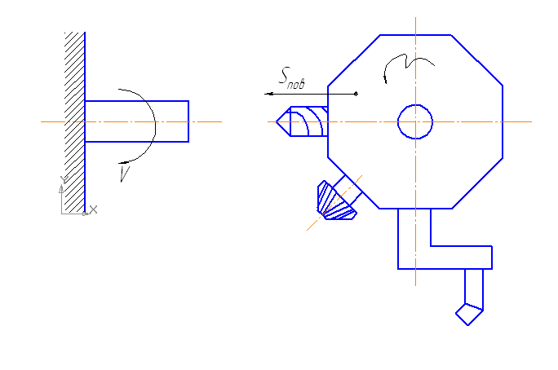Вісь револьверної головки вертикальна. Для великих і середніх за розмірами заготовок. Підвищена жорсткість револьверної головки. Недолік – мала кількість інструментів – 6…8.

б) (вид зверху) 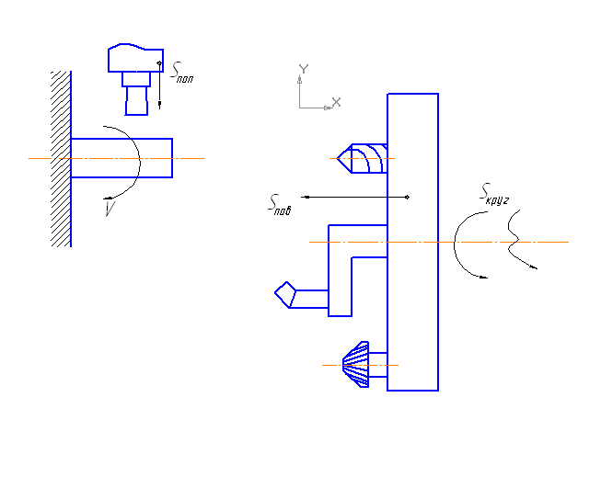

Вісь револьверної головки повздовжня горизонтальна. Для малих заготовок з великою кількістю поверхонь, що обробляться. Поворот головки може використовуватись в якості кругової подачі. Кількість інструментів – до 16.

в) (вид зверху) 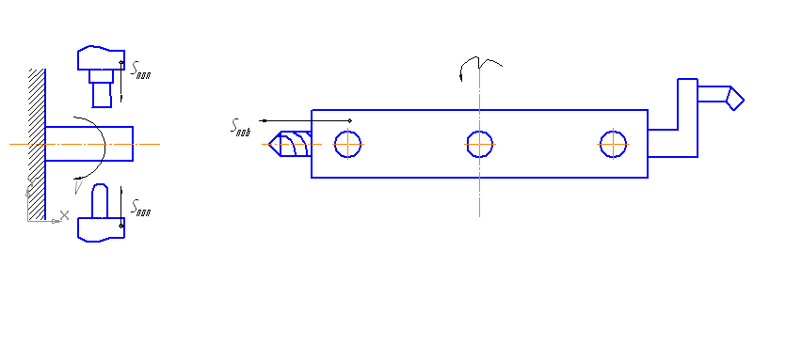Вісь револьверної головки поперечна горизонтальна. Інструментів багато, але немає поперечної подачі револьверної головки. Може бути три поперечних супорти: передній, задній і верхній.

Для зменшення пружних деформацій деталей часто застосовують люнети і багато різцеві двосторонні державки різці розташовані з обох сторін деталі.

Приклад обробки на револьверному верстаті.

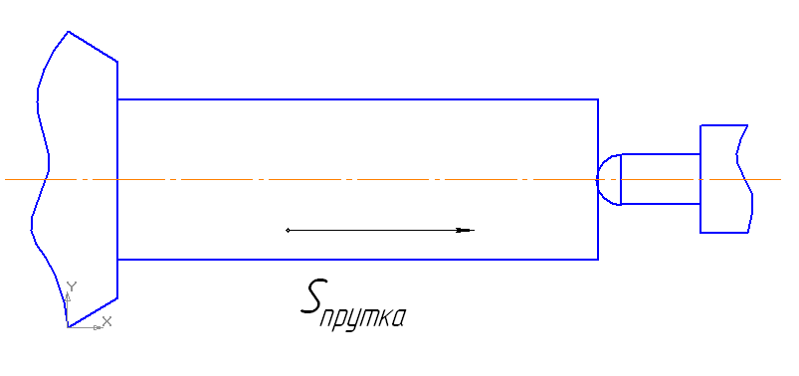

Подача прутка до упору

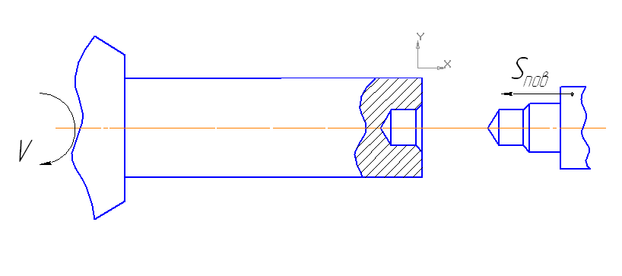

Зацентровка

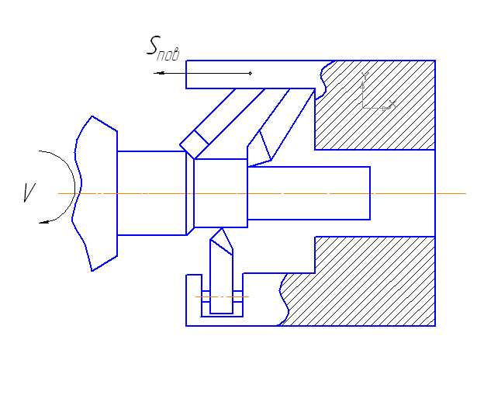

Обточування зовнішніх поверхонь та обробка фаски

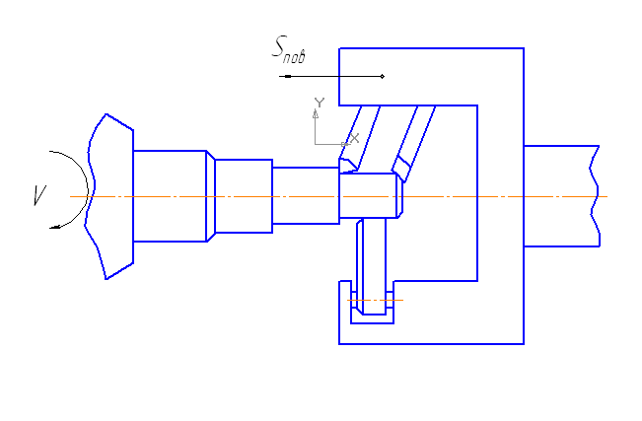

Обточування кінцевої шийки та обробка фаски

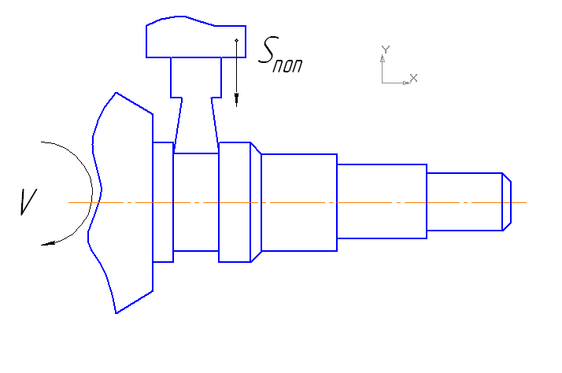

Прорізка канавки

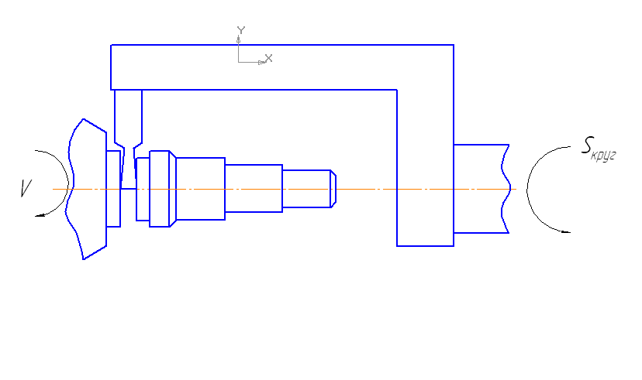

Відрізка деталі

Обробка на токарних багато різцевих напівавтоматах і автоматах.

Використовується в серійному та масовому виробництвах. Збільшується продуктивність за рахунок зменшення основного часу обробки.

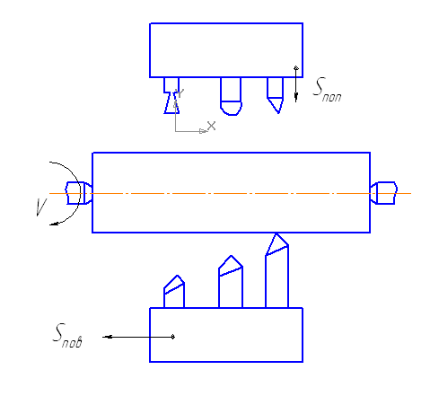

Бувають з одною і двома парами повздовжніх і поперечних супортів. Передній – для обробки в повздовжньому напрямі. Задній – для обробки канавок, фасок, галтелей, для підрізання торців, для обточки коротких конічних, циліндричних і фасонних поверхонь.

Існують верстати з різною ступеню автоматизації. Обробка деталей діаметром до 200мм і довжиною 300…1200мм, інколи 400мм, L до 3000мм.

Розрізняють три основних способи обробки на багато різцевих верстатах:

1. спосіб розподілу довжини обробки;
2. спосіб розподілу довжини максимальної ступені;
3. спосіб розподілу припуску.

1)спосіб розподілу довжини обробки. Використовується, коли довжина ступеней валу приблизно однакова. Довжина робочого ходу дорівнює довжині максимальної ступені:

Lр.х.= lmах

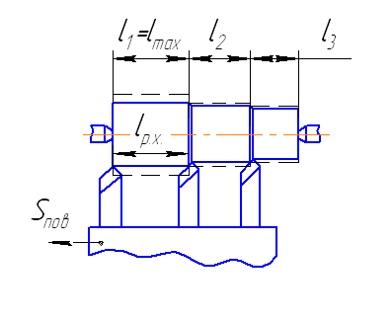

2)спосіб розподілу довжини максимальної ступені.

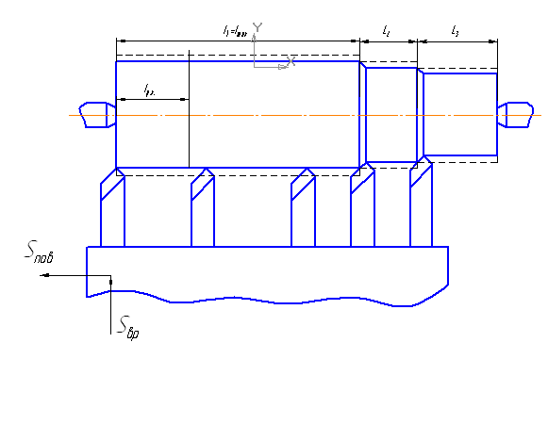

Використовується коли ступені валу мають значно різну довжину. Lр.х.= lmах/m

де m - кількість різців на найдовший ступені.

3)спосіб розподілу припуску. Використовується при значних величинах припусків на окремих ступенях. Lр.х.= l1+l2+l3.

Крайній лівий різець проходить шлях, що дорівнює довжині валу.

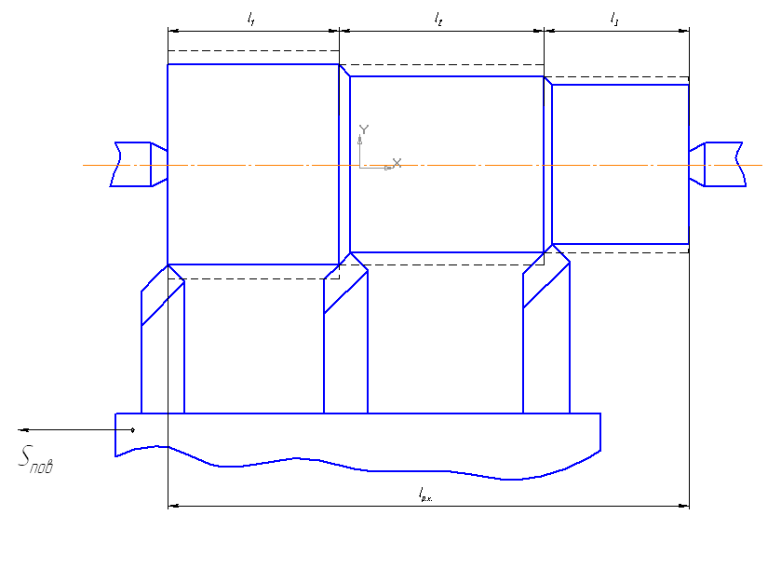

Обробка на копіювальних верстатах

Копіювальна обробка може виконуватись на універсальних верстатах з використанням гідрокопіювального супорта і на спеціальних гідрокопіювальних верстатах. Обробка здійснюється по копіру, який повторює форму оброблюваної деталі. Спеціальний щуп рухається по копіру і по системі зворотнього зв’язку передає сигнал на переміщення інструменту.

Продуктивність вища в порівнянні з багато різцевими верстатами за рахунок зменшення часу на наладку різців і за рахунок підвищених режимів різання. Недолік – висока вартість виготовлення копіру. Серійне і масове виробництво. Гідрокопіювальний і підрізний (поперечний).

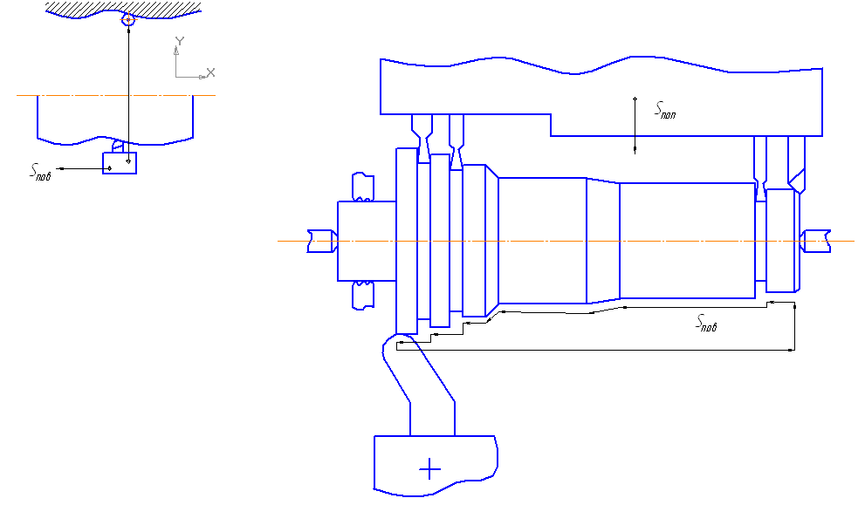

Тонке (алмазне) точіння.

Використовується при обробці деталей з кольорових сплавів (бронзи, латуні, алюмінієвих, магнієвих тощо), чавуну і деяких марок спеціальних сталей через те, що шліфування таких матеріалів неефективне, майже миттєво засалюються круги.

Проводиться на спеціальних верстатах з великою частотою обертання шпинделю (2000-8000хв-¹)(на 16К20-мах 300хв-¹).

Інструмент – різці з твердого сплаву, мінералокераміки, надтвердих матеріалів.

Режими обробки – великі швидкості різання при малих подачах і малих глибинах різання.

V=100...1000 м/хв. і більше

Великі швидкості – для менш в’язких сплавів, кольорових металів, менші – для м’яких та більш в’язких.

Наприклад, для бронзи V=200..300 м/хв; для алюмінію ›1000м/хв. при подачі 0,03 …0,1 мм/об. і глибині різання 0,05…0,15 мм.

Точність обробки залежить від матеріалу та режимів, можна досягти шостого квалітету і шорсткості Rа=0,16…0,32 мкм.

Якість поверхні в порівнянні з шліфуванням значно вища через відсутність великих радіальних тисків і температурних впливів. Мікронерівності розташовані по поверхні рівномірно. Це сприяє збільшенню зносостійкості та зменшенню сталої міцності.

Режими різання

Попереднє обточування

t=3…8мм

S=0,3…1,8 мм/об (для сталі – менші значення, для чавуну і мідних сплавів - більші).

Для різців із швидкоріжучої сталі:

V=20…50 м/хв. (для більших подач – менші значення, для менших - більші)

Для різців з твердих сплавів:

V=80..150м/хв. (для більших подач – менші, для менших більші).

Чистове обточування:

t=1…2мм;

S=0,15…0,6мм/об;

V=100…200м/хв.;

Тонке обточування

t=0,05…0,4мм;

S=0,01…0,1мм/об;

V=300…1000м/хв..

Мастильно охолоджуючі рідини (МОР)

Підвищують стійкість інструменту, зберігають його твердість, легше відділяється стружка, що зменшує шорсткість поверхні, прискорюється відведення тепла з зони різання.

Для низьколегованих , інструментальних, легованих сталей і стальних виливок використовують емульсію або сульфофрезол.

Для бронзи, алюмінію – або без охолодження, або керосин.

Подача МОР може здійснюватися : поливом, під тиском 10…35 атм (іноді 100 атм), в розпиленому стані (змішується з повітрям).

***Контрольні запитання***

1. Обробка на токарно – револьверних верстатах.
2. Обробка на токарних багато різцевих напівавтоматах і автоматах.
3. Обробка на копіювальних верстатах.
4. Тонке (алмазне) точіння.